Тема: «Формирование устных вычислительных навыков на уроках математики на I ступени общего среднего образования»

Содержание

І. Введение.
ІІ. Использование различных видов устных упражнений, как средство повышения познавательного интереса к уроку математики.
- Организация занятий по устному счету
- Цели и задачи устного счёта.
- Требования к проведению устного счёта.
- Основные виды упражнений для устных вычислений.
- Формы восприятия устного счета.
- Организация занятий по устному счету.
- Результат использования различных видов устных упражнений, как средство повышения познавательного интереса к уроку математики.
- Дидактическая игра как средство повышения познавательного интереса к уроку математики.
- Дидактическое пособие к урокам математики в начальных классах.
ІІІ. Список литературы.
ІV. Приложение.

«Не нужно доказывать, что образование
самое великое благо для человека.
Без образования люди и грубы, и бедны,
и несчастны».
Н.Г.Чернышевский
І. Введение
В системе учебных предметов математике принадлежит особая роль. Она вооружает учеников необходимыми знаниями, умениями и навыками, которые используются при изучении других школьных дисциплин, особенно при изучении геометрии, алгебры, физики и информатики. Изучение математики существенно способствует развитию логического мышления и расширяет кругозор школьников. Математика является одной из важнейших наук на земле и именно с ней человек встречается каждый день в своей жизни. Именно поэтому учителю необходимо развивать у детей интерес к этой науке, предмету. На мой взгляд, развивать познавательный интерес к математике возможно с помощью использования различных видов устного счета, и привлечения учащихся в подготовке и проведении данного этапа урока и урока в целом.
Для математики начало урока — это устный счёт. Если хорошо, интересно проведён устный счёт, то и дальше урок пойдёт успешнее, дети будут активны, заинтересованы. А чтобы заинтересовать детей, нужно подбирать разнообразные виды работы, рассчитанные как насовсем слабых детей, так и на наиболее сильных. Это могут быть задания вычислительного характера, разгадывание ребусов, задания на внимание, геометрические задания. Устная работа на уроках математики в начальной школе, имеет большое значение – это и беседы учителя с классом или отдельными учениками, и рассуждения учащихся при выполнении тех или иных заданий и т.п. Для достижения правильности и беглости устных вычислений в течение всех четырех лет обучения на каждом уроке математики необходимо выделять 5 – 10 минут для проведения упражнений в устных вычислениях, предусмотренных программой каждого класса. Устные упражнения проводятся в вопросно-ответной форме, все учащиеся класса выполняют одновременно одни и те же упражнения. Устные упражнения важны и ещё и тем, что они активизируют мыслительную деятельность учащихся; при их выполнении активизируется, развивается память, речь, внимание, способность воспринимать сказанное на слух, быстрота реакции. Нельзя, также сбрасывать со счетов, важную воспитательную роль устных упражнений – они дисциплинируют, учат детей терпению и умению ждать отставших товарищей, помогать им.
Так как устные упражнения или устный счёт это этап урока, то он имеет свои задачи:
1) воспроизводство и корректировка определённых ЗУН учащихся, необходимых для их самостоятельной деятельности на уроке или осознанного восприятия объяснения учителя;
2) контроль учителя за состоянием знаний учащихся;
3) мониторинг психологического состояния класса;
4) психологическая подготовка учащихся к восприятию нового материала.
Данный этап является неотъемлемой частью в структуре урока математики. Он помогает учителю, во-первых, переключить ученика с одной деятельности на другую, во-вторых, подготовить учащихся к изучению новой темы, в-третьих, в устный счет можно включить задания на повторение и обобщение пройденного материала, в-четвертых, он повышает интеллект учеников.
Причина, по которой я стала работать над этой темой - это темп работы учащихся. Ребята считают медленно и неточно. Часто запланированные задания на урок выполнялись не полностью. Приходится отводить дополнительное время на прохождение той или иной темы, а его всегда не хватает.
Именно это меня натолкнуло на мысль, что на уроках необходимо отрабатывать у учащихся навыки устного счета. К тому же, хорошо известно, что учащиеся, владеющие твердыми навыками устного счета, быстрее овладевают техникой алгебраических преобразований, лучше справляются с различными заданиями, составной частью которых являются вычисления. В устных вычислениях развиваются память учащихся, быстрота их реакции, сосредоточенность. Хорошо развитые навыки устного счета - одно из условий успешного обучения учащихся в старших классах. Начинать развивать эти навыки необходимо. Именно в начальных классах закладываются основы обучения математике. Если не научить считать в этот период, в дальнейшем появятся трудности в работе. Устный счет я всегда провожу так, чтобы ребята начинали с легкого, затем брались за вычисления все более трудные. Если сразу обрушить на ребят сложные устные задания, то они обнаружат свое собственное бессилие, растеряются, и их инициатива будет подавлена.

ІІ. Использование различных видов устных вычислений, как средство повышения познавательного интереса к уроку математики.

Организация устных вычислений на уроках математики

Устная работа на уроках математики в начальной школе, а особенно в первом классе, имеет большое значение – это и беседы учителя с классом или отдельными учениками, и рассуждения учащихся при выполнении тех или иных заданий и т.п.
Устные вычисления не могут быть случайным этапом урока, а должны находиться в методической связи с основной темой и носить проблемный характер. При подготовке к уроку учитель должен четко определить (исходя из целей урока) объем и содержание устных заданий. Если цель урока – изложение новой темы, то в начале занятий можно провести устные вычисления по пройденному материалу, также можно организовать работу так, чтобы был плавный переход к новой теме. После изложения новой темы уместно предложить учащимся устные задания на выработку умений и навыков по этой теме. Если цель урока – повторение, то к устным вычислениям в классе должны готовиться и учитель, и учащиеся. Учащиеся, с консультацией учителя, могут проводить устный счет сами на каждом уроке. Устный счет можно соединять с проверкой домашних заданий, закреплением изученного материала, предлагать при опросе, а также специально отводить 5-7 минут на уроке для устного счёта. Материал для этого можно подобрать из учебника, специальных сборников, математических энциклопедий или книг, можно предложить учащимся самим придумать задания. Устные упражнения должны соответствовать теме и цели урока и помогать усвоению изучаемого на данном уроке или ранее пройденного материала. В зависимости от этого учитель определяет место устного счета на уроке. Если устные упражнения предназначаются для повторения материала, формированию вычислительных навыков и готовят к изучению нового материала, то лучше их провести в начале урока до изучения нового материала. Если устные упражнения имеют цель закрепить изученное на данном уроке, то надо провести устный счет после изучения нового материала.
Повышение интереса на уроках математики может достигаться следующим образом:
- Обогащением содержания материала по истории науки, который часто
встречается на страницах учебника.
2) Решением задач повышенной трудности и нестандартных задач. Подбор заданий из рабочих тетрадей, дидактических материалов.
3) Подчеркиванием силы и изящества, рациональности методов вычислений, доказательств, преобразований и исследований.
4) Разнообразием уроков, нестандартным их построением, включением в уроки элементов придающих каждому уроку своеобразный характер, решением проблемных ситуаций, использованием технических средства обучения (интерактивная доска, компьютер и др.), наглядных пособий, разнообразием устного счета.
5) Активизацией познавательной деятельности учащихся на уроке с использованием форм самостоятельной и творческой работы.
6) Использованием различных форм обратной связи: систематическим проведением опроса, кратковременных устных и письменных контрольных работ, различных тестов, математических диктантов, зачетов наряду с контрольными работами, предусмотренными планом.
7) Разнообразием домашнего задания. Например, предложить ученикам написать сказку о геометрической фигуре, стихотворение о дроби, степени.
8) Установлением внутренних и межпредметных связей, показом и разъяснением применения математики в жизни и в производстве.
Следует различать 2 вида устного счета.
Первый – это тот, при котором учитель не только называет числа, с которыми надо оперировать, но и демонстрирует их учащимся каким-либо образом (записывает на доске, указывает по таблице). Подкрепляя слуховые восприятия учащихся, зрительный ряд фактически делает не нужным удерживание данных чисел в уме, чем существенно облегчает процесс вычислений. Однако, именно запоминание чисел, над которыми производятся действия, - важный момент устного счета. Тот, кто не может удержать числа в памяти, в практической работе оказывается плохим вычислителем.
Поэтому в школе нельзя недооценивать второй вид устного счета, когда числа воспроизводятся только на слух. Учащиеся при этом ничего не записывают и никакими наглядными пособиями не пользуются. Естественно, что второй вид устного счета сложнее первого. Но он эффективнее при том условии, если этим видом счета удается увлечь всех ребят. Последнее обстоятельство очень важно, поскольку при устной работе трудно контролировать каждого ученика. Систему устных вопросов я реализую в различных формах: при опросе учащихся, при проведении беседы с классом в виде самостоятельных фронтальных работ, математических диктантов.
Для развития навыков беглого счета я спользую карточки. Показываю карточку с заданием и тут же громко прочитываю ее. Учащиеся устно выполняют действия и сообщают свои ответы. Карточки быстро сменяют одна другую. Я стараюсь сделать так, чтобы устный счет воспринимался как интересная игра. В игре всегда содержится элемент неожиданности и необычности, решается какая-либо задача, проблема. Иногда занимательность для учащихся заключается в неожиданности ответа задачи. Также увлекательно на уроках проходит математическая эстафета. Для ее проведения на уроке записываются задания в 3 столбика. Ученики делятся на 3 команды (3 ряда). Первые участники игры от каждой команды одновременно подходят к доске, решают первые задания из своего столбика, затем возвращаются на свои места, отдав мел второму члену своей команды и т.д. Выигрывает та команда, которая быстрее и без ошибок выполнит свои задания. Эстафету можно провести сидя за партами – «пустить» листки с заданиями по рядам. Не мало важную роль при обучении математики играет устный опрос, который позволяет учителю учить детей высказывать свою мысль. Учась грамотно оформлять свою мысль, ученик неизбежно учится мыслить.

Цели и задачи устного счёта
Целями данного этапа урока можно определить следующее:
1) достижение поставленных целей урока;
2) развитие вычислительных навыков;
3) развитие математической культуры, речи;
4) умение обобщать и систематизировать, переносить полученные знания на новые задания.
Так как устные упражнения или устный счёт это этап урока, то он имеет свои задачи: 1.Воспроизводство и корректировка определённых знаний, умений и навыков учащихся, необходимых для их самостоятельной деятельности на уроке или осознанного восприятия объяснения учителя.
2. Контроль учителя за состоянием знаний учащихся.
3. Психологическая подготовка учащихся к восприятию нового материала.
4. Повышение познавательного интереса.

Требования к проведению устного счёта
При проведении устного счета каждый учитель придерживается следующих требований:
- Упражнения для устного счета выбираются не случайно, а целенаправленно.
- Задания должны быть разнообразными, предлагаемые задачи не должны быть легкими, но и не должны быть «громоздкими».
- Тексты упражнений, чертежей и записей, если требуется, должны быть приготовлены заранее.
- К устному счету должны привлекаться все ученики.
- При проведении устного счета должны быть продуманы критерии оценки (поощрение).
Устный счет может быть построен в следующей форме:
- Задания на развитие и совершенствование внимания. Такие как: найди закономерность, и реши пример, продолжи ряд.
- Задания на развитие восприятия, пространственного воображения. Например, нарисуйте орнамент, узор; посчитайте сколько линий.
- Задания на развитие наблюдательности (найдите закономерность, что лишнее?)
- Устные упражнения с использованием дидактических игр.
Основные виды упражнений для устных вычислений
Навыки устных вычислений формируются в процессе выполнения учащимися разнообразных упражнений. Рассмотрим основные их виды:
1) Нахождение значений математических выражений. Предлагается в той или иной форме математическое выражение, требуется найти его значение. Эти упражнения имеют много вариантов. Можно предлагать числовые математические выражения и буквенные (выражение с переменной), при этом буквам придают числовые значения и находят числовое значение полученного выражения.
2) Сравнение математических выражений. Эти упражнения имеют ряд вариан-тов. Могут быть даны два выражения, а надо установить, равны ли их значения, а если не равны, то какое из них больше или меньше.Могут предлагаться упражнения, у которых уже дан знак отношения и одно из выражений, а другое выражение надо составить или дополнить: 8 · (10 + 2) = 8 · 10 + … Выражения таких упражнений могут включать различный числовой материал: однозначные, двузначные, трехзначные числа и величины. Выражения могут быть с разными действиями. Главная роль таких упражнений – способствовать усвоению теоретических знаний об арифметических действиях, их свойствах, о равенствах, о неравенствах и др. Также они помогают выработке вычислительных навыков.
3) Решение уравнений. Это, прежде всего простейшие уравнения (х + 2 = 10) и более сложные (15 · х – 9 = 51) Уравнение можно предлагать в разных формах:
- из какого числа надо вычесть 18, чтобы получить 40?
- решение уравнения х · 8 = 72;
- найдите неизвестное число: 77 + х = 77 + 25
- Николай задумал число, умножил его на 5 и получил 125. Какое число задумал Николай?
Назначение таких упражнений – выработать умение решать уравнение, помочь учащимся усвоить связи между компонентами и результатами арифметических действий.
4) Решение задач. Для устной работы предлагаются и простые и составные задачи. Эти упражнения включаются с целью выработки умений решать задачи, они помогают усвоению теоретических знаний и выработке вычислительных навыков.
Разнообразие упражнений и возбуждает интерес у детей, активизирует их мыслительную деятельность

Формы восприятия устного счета
1) Беглый слуховой (читается учителем, учеником, аудиозапись) – при восприятии задания на слух большая нагрузка приходится на память, поэтому учащиеся быстро утомляются. Однако такие упражнения очень полезны: они развивают слуховую память.
2) Зрительный (таблицы, плакаты, карточки, записи на доске, компьютере) – запись задания облегчает вычисления (не надо запоминать числа). Иногда без записи трудно и даже невозможно выполнить задание. Например, надо выполнить действие с величинами, выраженными в единицах двух наименований, заполнить таблицу или выполнить действия при сравнении выражений.
3) Комбинированный.
- обратная связь (показ ответов с помощью карточек, взаимопроверка, угадывание ключевых слов, проверка с помощью компьютерной программы Microsoft Power Point).
- задания по вариантам (обеспечивают самостоятельность).
- упражнения в форме игры (“Диалог”, “Математический поединок”, “Магические квадраты”, “Лабиринт сомножителей”, “Викторина”, “Волшебное число”, “Индивидуальное лото”, “Лучший счетчик”, “Кодированные упражнения”, “Фишка”, “Кто быстрее”, “Цветок, солнышко”, “Числовая мельница”, “Числовой фейерверк”, “Математический феномен”, “Молчанка”, “Математическая эстафета”). Пути и формы использования перечисленных игр на уроках математики рассмотрены в работе В. П. Коваленко “Дидактические игры на уроках математики”.

Дидактическая игра как средство повышения познавательного интереса
к уроку математики.
Уже на первых уроках математики при ознакомлении с порядковыми отношениями, порядковыми значениями широко используются иллюстрации к сказкам « Терем-теремок», «Рукавичка», «Колобок», «Три медведя», «Репка». Для сознательного уверенного овладения операцией, дети должны уверенно знать название и последовательность чисел натурального ряда. Поэтому в подготовительный период используются, прежде всего, такие игры, с помощью которых дети осознают приемы образования каждого последующего и предыдущего числа. На этом этапе применяются различные игры.

Весёлый мяч.
1 вариант Дидактическая цель. Воспроизведение приемов сложения и вычитания, умножения и деления, состава чисел.
Содержание игры. Учитель бросает мяч ученику и составляет пример. Ученик, получивший мяч, называет ответ примера и возвращает мяч учителю.
2 вариант Учитель, бросая мяч, называет число 10, затем 9 и т.д. Поочередно он дает ученикам задание: «Назвать число на 1 меньше». Каждый, получивший мяч, называет нужное число. Эта игра имеет множество вариантов. Часто в роли учителя выступает один из учеников.

Состав числа.
При изучении этой темы используются различные игры. Например, «Засели квартиры в домике», «Найди пары». 1

Математическая рыбалка.
Дидактическая цель. Закрепление приемов сложения и вычитания умножения и деления. Средства обучения. Рисунки 10 рыбок, удочка с магнитом. Содержание игры. Рыбки, на обратной стороне которых записаны примеры, размешаются в «ёмкости-море». Учитель поочередно вызывает детей к доске, они «ловят» рыбку, с помощью удочки с магнитом, читают пример, решают, называют ответ. Все ученики находят ответ и показывают карточку с цифрой учителю.

Лучший космонавт.
Дидактическая цель. Формирование навыков сложения и вычитания. Содержание игры. Учитель на доске рисует 10 ракет с номерами от 1 до 10. Вызываются сразу 11 учеников. Вокруг стола, где разложены карточки с примерами, дети идут, взявшись за руки, и декламируют: «Ждут нас быстрые ракеты На такую полетим! Для прогулок по планетам. Но в игре один секрет: На какую захотим, Опоздавшим места нет». Как только сказано последнее слово, учитель выдает каждому ученику карточки с примерами, шифрующими номер ракеты, на которой полетит космонавт. Дети решают примеры, определяя номер своей ракеты, и пишут пример под соответствующим номером ракеты.

Составь круговые примеры.
Дидактическая цель. Составление примеров, у которых первый компонент равен ответу предыдущего примера. Содержание игры. Учащиеся составляют примеры с ответом, равным первому компоненту следующего примера. Например, на доске даны следующие записи: 7-5=2 2+6=8 8+2=10 10-8=2 Учащиеся составляют цепочку примеров по заданному правилу. Игру можно проводить в любом классе, усложняя задания.

Определи маршрут самолета.
Дидактическая цель. Закрепление приемов сложения и вычитания, умножения и деления. Средства обучения. Рисунки самолетов. Содержание игры. Учитель вызывает к доске трех учеников (летчиков) из каждого ряда (команды). Они ведут свои самолеты по намеченному курсу, зашифрованному примерами. Каждая команда помогает своему командиру правильно выбрать путь движения самолета, если командир ошибается. В конце игры называются командирами те ученики, которые сумели правильно провести самолет по намеченному курсу.

Почтальон.
Дидактическая цель. Закрепление приемов умножения и деления (табличные случаи). Средства обучения. Рисунки домиков, карточки с примерами. Содержание игры. Учитель вызывает к доске учеников, они выбирают карточку с примером, решают, указывают номер дома, квартиры, куда отправлено письмо. 18 Математическая эстафета. Дидактическая цель. Обучение навыкам быстрого счёта. Содержание игры. Класс разбивается на команды. Для каждой команды учитель пишет примеры. Одновременно от каждой команды к доске вызывается по одному ученику. Их задача состоит в том, чтобы правильно и быстро решить соответствующий пример и передать эстафету своему товарищу. Игра продолжается до тех пор, пока ученики каждой команды решат все примеры. Побеждает та команда, которая раньше других правильно решит примеры. 19 ЛИТЕРАТУРА Блехер Ф.Н. Дидактические игры и за

Незадачливый математик.
Эта игра проводится с целью закрепления вычислительных приемов
сложения и вычитания в пределах ста.
На доске записываются примеры с пропущенными цифрами и знаками:
42+6=... 11 8=19
... - 2 = 38 7 - = 5
18 .. .13 = 5 48 + 1 = ...
Чуть в стороне прикалываются вырезанные из цветной бумаги кленовые листочки с записанными на них цифрами и знаками (2, 8, 10,9, +, -) и рисунок медвежонка. Детям предлагается ситуация: медвежонок решал примеры и ответы записывал на кленовых листах. Подул ветер, и листики разлетелись. Мишутка очень расстроился: как же теперь ему быть?
Надо помочь медвежонку вернуть листики с ответами на свои места.
По вызову учителя дети выходят к доске, ищут листик с правильными ответами и заполняют ими пропуски.

Лучший летчик.
Проводится небольшая беседа по вопросам: "Кто хочет стать летчиком?" "Каким должен быть летчик?", "Что он должен хорошо знать и уметь?". Дети обобщают: "Летчик должен много знать и уметь, чтобы уверенно вести свой самолет. И, прежде всего он должен правильно вести расчеты".
Чтобы летчиком стать, Чтобы в небо взлетать, Надо много знать, Надо много уметь
И при этом, и при этом Вы заметь-ка, друзья
Летчикам поможет математика.
На доске записаны три столбика выражений, под ними - рисунки
самолетов. Над каждым выражением три ответа. Один из них правильный.

Составим букет.
Цель этой игры - закрепление таблицы умножения. Нужно заранее приготовить из бумаги изображения цветов и листиков. На обратной стороне каждой фигурки приклеивается кармашек, куда можно вставить карточку с записанным примером. Все фигурки цветов и листьев раскладываются на полочки возле доски. К фланелеграфу учитель прикладывает вырезанные из цветной бумаги изображение вазы для цветов и двух трех веточек.
Ученик подходит к полочке, берет понравившийся ему цветок и решает пример, записанный на обратной стороне рисунка. Если пример будет решен, верно, ученик прикрепляет свой цветок к фланелеграфу. Если ученику не удалось найти правильный ответ, ему помогает другой ученик, который и приклеивает свой цветок к фланелеграфу. Так собирается большой букет из цветов и листьев. В конце игры подсчитывается, ученики, какого ряда собрали больше цветов для букета.

Космический полет.
Эта игра проводится с целью закрепления знаний, умений и навыков по всем предметам. Поэтому соединяется одной сюжетной линией и проводится в конце апреля, в канун Дня космонавтов.
Ребята вместе с учителем совершают "полет в космос".
Подготовкой к старту становится зарядка, далее "взлет" на уроке чтения.
Учитель Ребята! Сегодня мы с вами совершили космический полет в неизведанное пространство. Я буду руководить полетом, а вы - экипаж космической ракеты. Итак, экипаж к полету готов?
Ученики (хором) Готов!
Учитель Внимание! Пристегнуть ремни, проверить шлемофоны
(ученики выполняют имитирующие движения). Далее даются задания по чтению, облечению в форму заданий руководителя полета: включить экраны телевизоров, прочесть записи на экранах, в бортовых журналах и т.д.
Полет продолжается на следующем уроке.
Учитель. Проверьте шлемофоны, правильность посадки в кабинете ракеты. Все ли на месте? (проверяется положение бортового журнала, Т.е. тетради). Записи надо делать четко, разборчиво, чтобы их смогли читать космонавты. Мягкая посадка на Землю должна произойти в точно заданном районе. Для этого на уроке математике может произойти авария. Ну а если кто-нибудь все-таки ошибется?
Учитель. Расчет неправильный! Ракета резко пошла вниз. Кто сможет выровнять ход ракеты? (вызывается ученик, который исправляет ошибку).
Таким образом, объединенный одной сюжетной линией учебный день дает возможность поддержания постоянного интереса к работе, формирования у детей внимания, развития самоконтроля и детского воображения. Занимательный материал оказывает большую помощь в привитии интереса к математике, активизации познавательной деятельности на уроке, учит детей учиться.
Одно из эффективных средств развития интереса к учебному предмету, наряду с другими методами и приемами, используемыми на уроках, дидактическая игра. Еще К.Д.Ушинский советовал включать элементы занимательности, игровые моменты в учебный труд учащихся для того, чтобы процесс познания был более продуктивным.

Составим поезд
Эта игра наглядно показывает, что каждое следующее число образуется путем прибавления единицы к предыдущему числу, а каждое предыдущее получается путем вычитания единицы из последующего. На основе использования этой игры полагается считать число вагонов слева направо и справа налево, и учащиеся делают вывод, что считать можно в любом направлении, но при этом важно не пропустить ни одного вагона и не сосчитать его дважды.

475 345 867 657 897 1097
3+2 2+2 5+3 4+2 10-3 10-1
Класс делится на три команды. В каждой назначаются летчики. Они по команде и по очереди вычисляют значения выражений, начиная с нижнего, обводят ответ и ведут свой самолет по намеченному курсу.
В конце игры подводят итоги.
Учитель показывает на выражение. Контролеры подтверждают ответ или
исправляют ошибку, если она допущена. Определяют лучшего летчика. Допущенные ошибки анализируют.
Аналогично проводится игра "Лучший космонавт", "Лучший капитан".

Глаз-фотограф.
Эту игру можно использовать при изучении таблиц сложения и вычитания, а также умножения и деления. Учитель при изучении любой таблицы отводит определенное время на запоминание. Чтобы дети были более внимательными, она говорит, что в этой игре сумеет сфотографировать таблицу (ученик должен заполнить ее). Таблица дается с ответами. Через 5-7 минут ответы стираются, и ученики по порядку отвечают, они воспроизводят таблицу в разбивку.

Математические ручейки.
Дети, сидящие на одном ряду, стоят, повернувшись лицом, друг к другу.
Говорится, что только что прошел необычный дождь - математический. Образовались бурные математические ручейки, которые весело бегут, перегоняя друг друга, с пригорка вниз к озеру. Какой ручеек самый быстрый, какой раньше достигнет озера?
По-моему сигналу первый ученик из каждого ряда (ручейка) называет любой пример: на сложение или вычитание, на умножение или деление, например, 7+2= и бросает мяч своему соседу по парте. Тот ловит мяч, называет ответ и составляет следующее выражение, используя в качестве исходного числа число ответа, то есть в этом случае число 9. Составил новое выражение 9-4, он бросает мяч стоящему в противоположном ряду товарищу и т.д. Побеждает тот ручеек, который раньше других добежит до озера.

Забей мяч в корзину.
На доске вывешиваются рисунки с баскетбольными корзинами и на них числа 24, 27, 36. Каждому ряду дается задание составить за определенное время (5 минут). Как можно больше примеров с данным ответом на умножение. Первый ряд с ответом 24, второй - с ответом 27 и третий - 36. Выигрывает та команда, участники которой больше и вернее запишут выражений с разным ответом.

Игра « Лягушка – путешественница»
Помоги лягушке встретиться с друзьями.

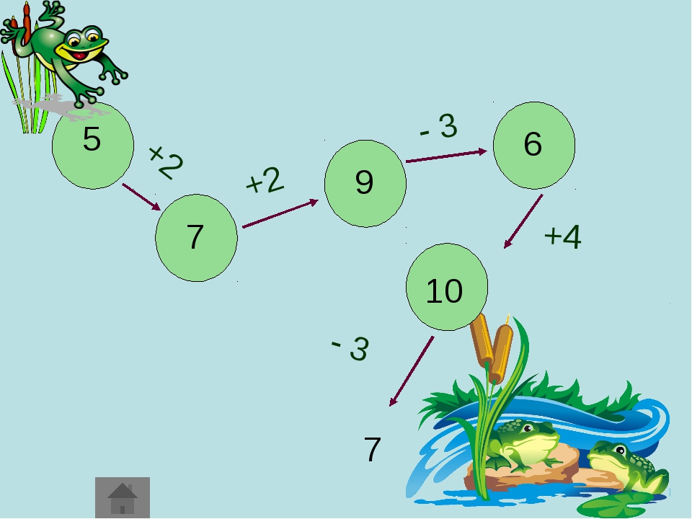

Игра «Заяц и ягоды»
Помоги зайцу-ушастику собрать землянику

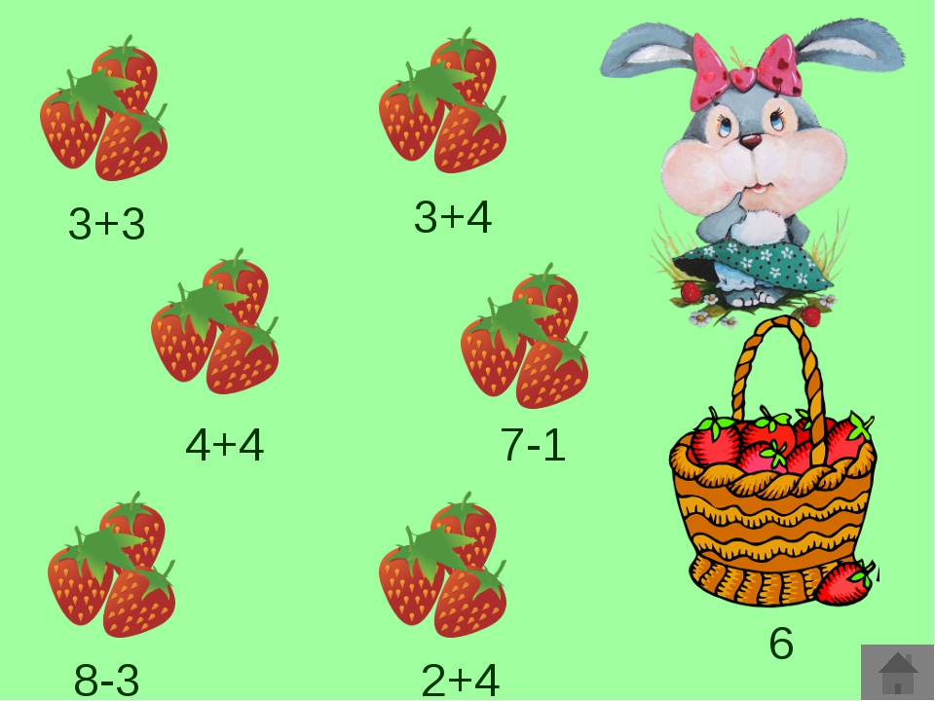

Игра « Остров кораблика» Помоги кораблю добраться до острова

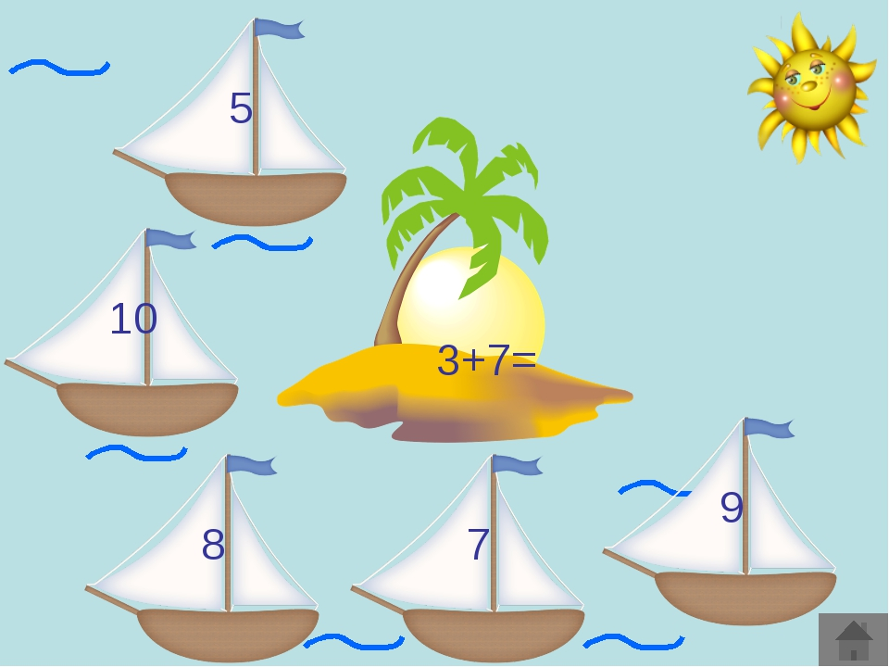

Игра «Цветочек»

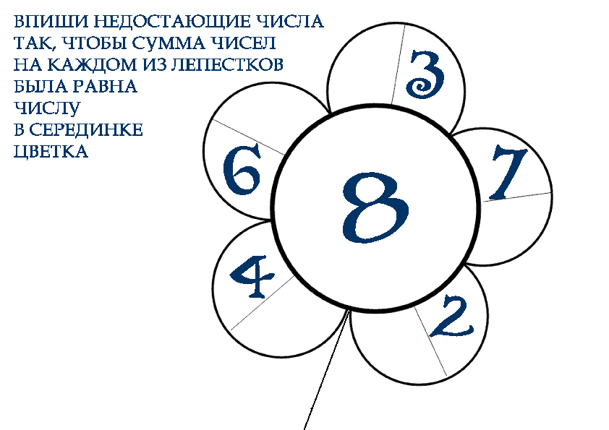

Игра «Засели домики»

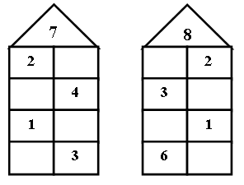

Игра « Помоги песику»
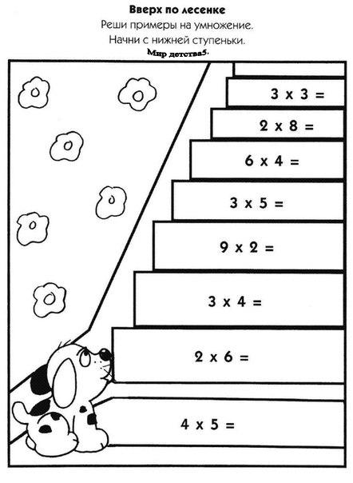

Игра «Молчанка»
Учитель показывает окошко, а дети с помощью карточек пропущенное число.
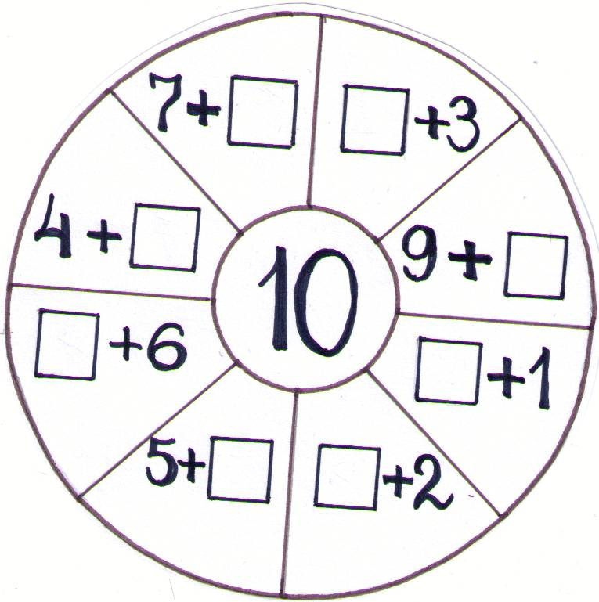

Игра « Назови соседей»
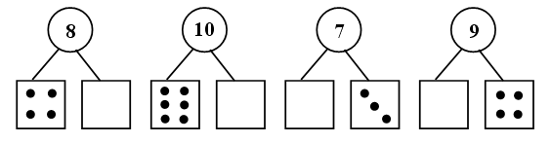

Игра «Шифр»

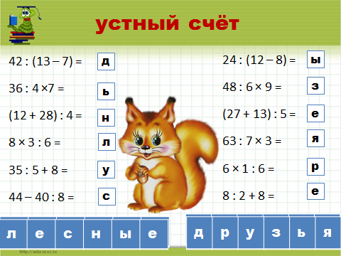

Игра «Магический квадрат»

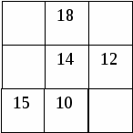

Игра « Набери число»
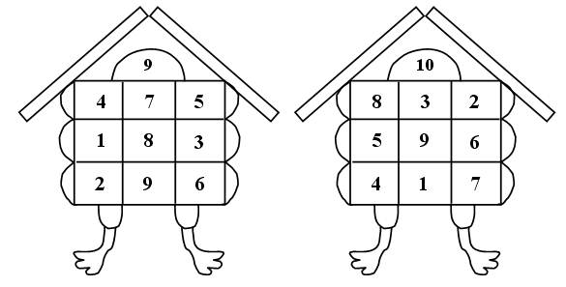

Игра « Шарики» ( круговые примеры)
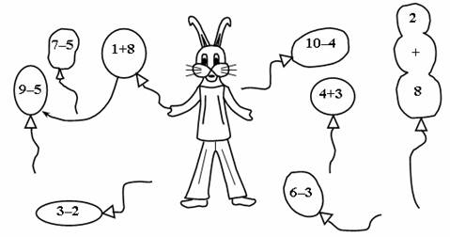

Вывод
Помимо того, что устный счет на уроках математики способствует развитию и формированию прочных вычислительных навыков и умений, он также играет немаловажную роль в привитии и повышении у детей познавательного интереса к урокам математики, как одного из важнейших мотивов учебно-познавательной деятельности, развития логического мышления, и развития личностных качеств ребенка. На мой взгляд, вызывая интерес и прививая любовь к математике с помощью различных видов устных упражнений, учитель будет помогать ученикам, активно действовать с учебным материалом, пробуждать у них стремление совершенствовать способы вычислений и решения задач, менее рациональные заменять более совершенными. А это - важнейшее условие сознательного усвоения материала.

Список литературы:
1) Бантова М.А., Бельтюкова Г.В. Методика преподавания математики в начальных классах. М.: Просвещение 1984-335с.
2) Борода Л.Я., Борисов А.М. Некоторые формы по привитию интереса к математике. //Математика в школе. 1990 – с.39-44
3) Бурлыга А.Я. Интересные приёмы устного счёта. //Н.ш. 1985г. №5
4) Бурлакова Устный счёт на уроках математики. //Н.ш. 1969 №10
5) Волошина М.И. Активизация познавательной деятельности школьников на уроках математики. //Н.ш. 1992 №9 с15
6)Зайцева О.П. Роль устного счёта в формировании вычислительных навыков и в развитии личности ребёнка // Начальная школа, 2001 г. № 1
7) Жикалкина Т.К. игровые и занимательные задания по математике для 1класса. М.: ”Просвещение” 1989г.
8) Зайцева О.П. Роль устного счёта в формировании вычислительных навыков и в развитии личности ребёнка //Н.ш. 2001г. №1
9) Зимовец К.А., Пащенко В.А. Интересные приемы устных вычислений. //Н.ш. 1990 №6 с.44-46
10) Зимина С.В. Как развивается интерес к математике? //Н.ш. 1999 №8
11) Иванова Т. Устный счёт. //Н.ш.1999г. с.11-14
12) Истомина Н.Б. Методика обучения математики в начальных классах. Учебное пособие. М.: “Академия”, 1998г. – 288с.
13)В. П. Коваленко “Дидактические игры на уроках математики”.
14) Кузнецов Б.Н. Воспитание интереса к уроку математики в школе. Иркутск 1989г.
15) Куличкова О.П., Уланова К. Формирование вычислительных навыков в процессе игры. //Н.ш. 1987 с31
16) Эрдниев П.М. Обучение математике в начальных классах. М.: Столетие, 1995г.
17) Липатникова Н.Г. Роль устных упражнений на уроках математики. //Н.ш. 1998 №2 с.34-38
18) Мишенева Т.С. Приемы организации устного счета. Из опыта. //Н.ш. 1987 №2 с30-32
19) Узорова О.В. Устный счёт и математические диктанты для начальной школы 3кл.(1-3), 4кл.(1-4). М.: Просвещение 2001г.
20)В. П. Коваленко “Дидактические игры на уроках математики”.

Приложение.

Когда не планируется много времени уделять устному счёту, я часто работаю по табличкам с несколькими числами (рассказ и показ табличек).

Табличка № 1.

числа | Вопросы
числа | Вариант 1 | Вариант 2
48  428  121  36  333 | - Прочитайте числа.  - Назовите числа в порядке убывания, возрастания.  - Найдите самое маленькое число. Сколько в этом числе разрядных единиц, разрядных десятков?  - Найдите самое большое число. Сколько в нем всего единиц? Всего десятков? Всего сотен?  - Представьте самое большое число в виде суммы разрядных слагаемых.  - Найдите числа, которые можно умножить на 2 без перехода через разряд. Составьте примеры и решите их.  - Найдите числа, которые можно разделить на 2 без перехода через разряд. Составьте примеры и решите их.  - Найдите числа, которые можно разделить на 3 без перехода через разряд. Составьте примеры и решите их. Назовите «соседей» этого числа.  - Назовите предыдущие и последующие числа, для самого большого и самого маленького числа из этой таблицы.  - Назовите четные числа, нечетные числа.  - Округлите эти числа до десятков.  - Округлите числа, где возможно, до сотен. | - Прочитайте числа. Какие это числа по числу знаков?  - Назовите самое маленькое число в таблице, самое большое.  - Назовите числа в порядке убывания, возрастания.  - Сколько разрядных десятков в первом числе, разрядных единиц во втором числе, разрядных сотен в третьем числе?  - Сколько всего единиц в четвертом числе?  - Сколько всего десятков в пятом числе?  - Увеличьте первое число на 100.  - Уменьшите 2-е число на 28.  - От второго числа отнимите третье.  - К третьему числу прибавьте четвертое число.  - пятое число уменьшите на 1, 10, 100.  - Последнее число увеличьте на 100, 10, 1.  - Назовите самое маленькое их трехзначных чисел. Назовите предыдущее и последующее число. Какое из них больше и на сколько.  - Округлите эти числа до десятков.  - Округлите числа, где возможно, до сотен.

Табличка № 2. В этой табличке указано, сколько может прожить дерево, если к нему бережно относиться.

Сосна | 600 лет
Ель | 1200 лет
Рябина | 80 лет
Береза | 250 лет

Вопросы к табличке № 2.
- Какое дерево дольше всех живет?
- Какое дерево живет меньше всех?
- На сколько лет дольше живет сосна, чем береза?
- На сколько лет меньше живет рябина , чем береза?
- Во сколько раз больше проживет ель, чем сосна?
- Во сколько раз меньше проживет сосна, чем ель?
Затем можно продолжить по табличке, оперируя только числами (600, 1200, 80, 250).
- Разделите каждое из чисел на 10.
- Назовите числа, которые можно разделить на 100 без остатка.
- Посчитайте по 100 от первого числа до второго.
- Посчитайте по 10 от третьего числа, до четвертого.
- Посчитайте по 10 от четвертого числа, до третьего числа.
- Посчитайте по 50 от четвертого числа, до первого.
- Посчитайте по 50 от второго числа, до первого.
- Увеличьте первое число на 50.
- Уменьшите первое число на 100
- Увеличьте второе число на 1,10,100.
- Уменьшите третье число на 1, 10, 80.
- К четвертому числу прибавьте 50, 150.
- От четвертого числа отнимите 50, 200.
- Какое число находится между числами 600 и 80.
- Между каким числами находится число 80?
Примеры числовых таблиц для работы с учащимися, используя подобные вопросы.
Следующий вид работы, который предлагается учащимся во время устного счета.
- Определить закономерность составления примера и вставить число во время вопросительного знака.
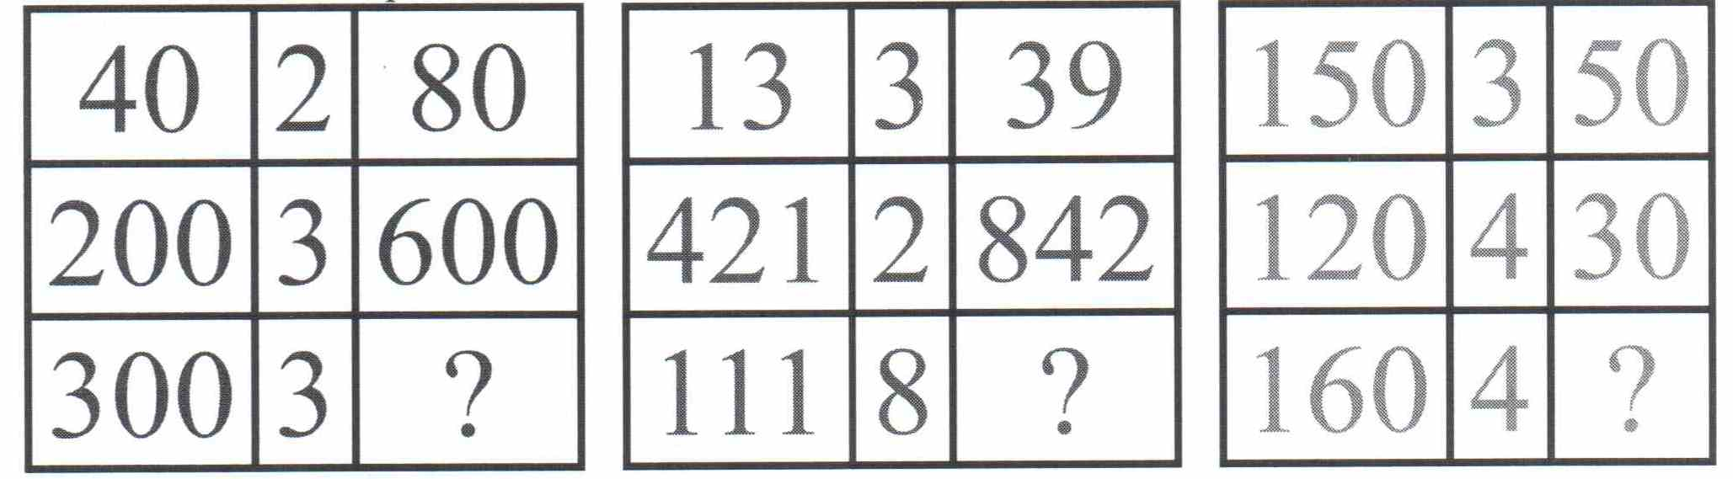

- Найди закономерность, заполните пустые клетки.

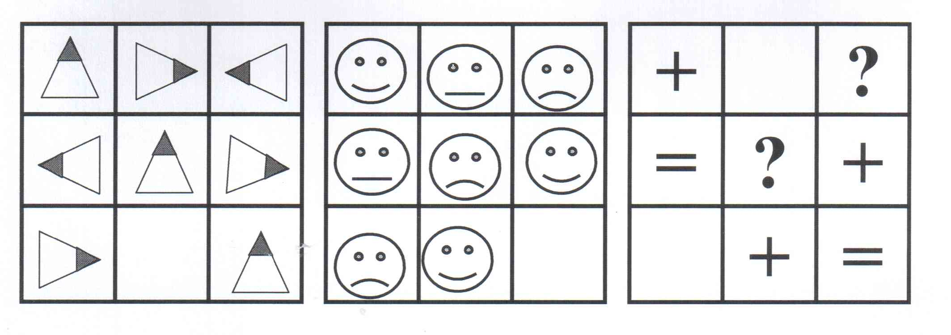
- Найдите отличия.
- Определите, сколько на рисунке лучей?
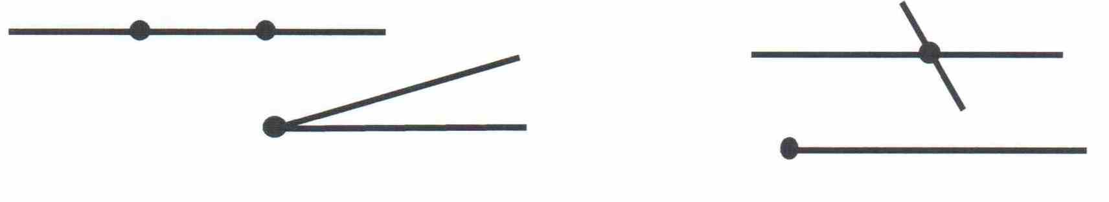
- Сколько на рисунке прямоугольников?
- Сколько всего четырехугольников?
- Сколько на рисунке треугольников?
- Сколько четырехугольников?
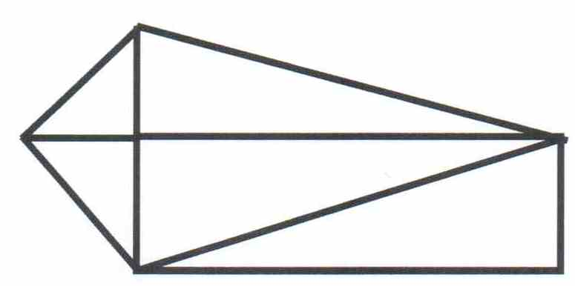
- Какое слово лишнее и почему?
Метр
Дециметр
Килограмм
Сантиметр
Миллиметр
Сложение
Вычитание
Умножение
Раздробление
Деление

Следующие виды заданий можно использовать не только на уроках математики, но и на уроках труда.

Дуб
Сосна
Береза
Клен
Граб
- Назовите лишнее слово. Почему?
Карандаш
Линейка
Молоток
Угольник
Подобные задания развивают интерес учащихся к предмету, помогают заинтересовать детей, привлечь их внимание к учебному материалу.
На своих уроках я уделяю особое внимание этому виду работы. Для этого были разработаны различные виды упражнений для устного счета.
Первый тип заданий. Учитель диктует задания, дети устно решают и записывают ответ.
Устный счет №1  1.Уменьшаемое 37, вычитаемое 19. Чему равна разность?  2.Какое число надо прибавить к 29, чтобы получить 50?  3.Если к 18 прибавить задуманное число, то получится 59.  Какое число я задумала?  4.На сколько 18 меньше 36?  5.Сколько будет, если 9 разделить на 3?  6. - Над рекой летели птицы: голубь, щука, 2 синицы,  2 стрижа и 5 угрей. Сколько птиц? Ответь скорей!  7. Я задумала число, прибавила к нему 17 и получила 31.  Какое число я задумала?  8. Из суммы чисел 23 и 17 вычти 25  9. Найди периметр треугольника со сторонами 12, 14, 15 см .  10. Мальчик прошел по дороге 7 км, а на велосипеде проехал 27 км.  Сколько всего километров прошел и проехал мальчик? | Устный счет №3  1.К числу 25 прибавь сумму чисел 17 и 15.  2.Переведи в см 2дм1см  3.Первый множитель 9, второй 3. Чему равно произведение?  4. От числа 76 я отняла число 28. Какое число я получила?  5. На сколько 100 больше 25?  6. У семи братьев по одной сестре. Сколько всего сестёр?  7. Запиши число, в котором 9 десятков и 2 единицы;  8. Запиши число, которое при счете следует за числом 80.  9.Найди периметр квадрата со стороной 15 см.  10. На яблоне было 53 яблока, а груш на 47 меньше. Сколько всего было груш и яблок?
Устный счет №2  1. На сколько 59 больше 32?  2. Назови самое большее двузначное число.  3. Найди произведение чисел 2 и 4.  4. Какое число надо увеличить на 58, чтобы получить 80?  5. Сколько ушей у трёх мышей?  6. Первое слагаемое 39, а второе на 17 больше. Чему равно второе слагаемое?  7. Уменьшаемое 37, вычитаемое 19. Чему равна разность?  8. Если от 99 отнять задуманное мною число, то получится 37. Какое число я задумала?  9. Для школы привезли сначала 37 парт, потом еще 23 и еще осталось привезти 20 парт. Сколько парт должны были привезти для школы?  10. На лугу было 36 лошадей, коров на 27 больше. Сколько коров и лошадей было на лугу | Устный счет №4  1.Делимое 6, делитель 3. Найди частное  2. 9м2дм переведи в дм.  3. Первое число 15, а другое на 12 больше. Чему равна сумма этих чисел?  4. Первое слагаемое 27, второе 19. Чему равна сумма?  5.Любит рыбку кот Василий,  Может съесть он в день 4.  Сколько съест он за 5 дней?  Посчитай-ка поскорей.  6. Уменьшаемое 37, вычитаемое 19. Чему равна разность?  7.Из числа 40 вычти разность чисел 23 и 15.  8.Сколько будет 100 без 72?  9. Фермер посеял 39 гряд лука, а моркови на 17 гряд больше, огурцами засеял столько, сколько луком и морковью вместе. Сколько гряд было засеяно огурцами?  10.Найдите периметр четырехугольника со сторонами 12 и 13 см.

Второй вид задания можно проводить как письменно, так и устно. Детям раздают заранее подготовленные карточки, в которых записаны вопросы или учитель проговаривает их устно. Нужно записать ответ “Да” или “нет”.

Устный счет (Да или нет)  1. 18 больше 9 на 9?  2. Сумма чисел 54 и 50 равна 4?  3. 69 меньше 96?  4. За числом 74 следует число 73?  5. 97 меньше 60 на 37?  6. Если к 51 прибавить 9, получится 60?  7. Разность чисел 78 и 30 равна 40?  8. 52 больше 30 на 22?  9.Если 24 разделить на 3, получиться 6?  10.В ряду чисел 12,18, 24, 30, 36 число 36 является лишним? | Устный счет (да или нет)  1.Если число 27 разделить на 3, получится 8?  2.Если из 57 вычесть 29, получится 29?  3.Произведение чисел 6 и 9 равно 54?  4.Значение выражения 6х7 равно значению выражения 16+7?  5.Число 24 делится на 6?  6.Если к 57 прибавить 34, получится 92?  7.Числа 3,5,7,9 все нечетные?  8.Число18 делится на 2, но не делится на 4?  9.Частное чисел 36 и 9 равно 4?  10.Разность чисел 45 и 26 равна 18?

Третий тип заданий “Заполнение пропусков” проводится письменно.

Устный счет. Тест “Заполнение пропусков”  1. Значение произведения чисел 9 и 7 рано___  2. Число 9 меньше 54 в___ раз.  3.Если число 6 увеличить в 8 раз, получится ___.  4.Если число 24 разделить на ___, получится 8.  5.Частное чисел 81 и 9 равно ___.  6.Число 24 больше 6 в ___ раз  7.Число 45 больше 5 в ____ раз.  8.Число 56 больше 8 в ____ раз.  9. Произведение чисел 7 и 6 равно ___.  10.Если число 49 разделить на 7, получится ___. | Устный счет. Тест “Заполнение пропусков”  1.Произведение чисел 3 и 6 равно______.  2.Если разность чисел 23 и 19 увеличит в 8 раз, получится _____.  3.Если число_____ умножить на 8, получится 40.  4.Если из 56 вычесть 37, получится ______.  5. 75 больше 25 на ______.  6.Частное чисел 42 и 6 равно ____.  7.Первое слагаемое 45, второе ____, сумма равна 68.  8.Если число _____ умножить на 7, получится 21.  9.Число _____ делится и на 3, и на 5.  10.Произведение чисел 4 и 9 равно _____.

При подборе упражнений для урока следует учитывать, что подготовительные упражнения и первые упражнения для закрепления, как правило, должны формироваться проще и прямолинейнее. Здесь ненужно стремиться к особенному разнообразию в формулировках и приёмах работы. Упражнения для отработки знаний и навыков и особенно для применения их в различных условиях, наоборот должны быть однообразнее. Формулировки заданий, по возможности должны быть рассчитаны на то, чтобы они легко воспринимались на слух. Для этого они должны быть чёткими и лаконичными, сформулированы легко и определённо, не допускать различного толкования. В случаях, когда задания всё-таки трудны для усвоения на слух, необходимо прибегать к записям или рисункам на доске.

Занимательные задачи в стихах по математике.

Они тренируют память, развивают логическое мышление и поднимают настроение! Позагадывайте их своим деткам, увидите с какой охотой, они будут разгадывать их. Некоторые загадки подойдут и малышам из детского сада, которые еще не знакомы с цифрами, но большинство из них — для школьников.
***
Яблоки с ветки на землю упали.
Плакали, плакали, слезы роняли,
Таня в лукошко их собрала.
В подарок друзьям своим принесла,
Два Сережке, три Антошке,
Катерине и Марине,
Оле, Свете и Оксане,
Самое большое — маме.
Говори, давай скорей,
Сколько Таниных друзей?
***
Шесть орешков мама-свинка,
Для детей несла в корзинке.
Свинку ёжик повстречал,
И ещё четыре дал.
Сколько орехов свинка
Деткам принесла в корзинке?
* * *
Скоро праздник. Новый Год,
Встанем в дружный хоровод.
Звонко песенку споем,
Всех поздравим с этим днем.
Приготовим всем подарки,
Этот праздник очень яркий.
Кате, Маше и Аленке
Мы подарим по Буренке,
А Андрюше и Витюше –
По машине и по груше.
Саша будет рад Петрушке.
И большой цветной хлопушке.
Ну а Танечке — Танюше –
Бурый мишка в сером плюше.
Вы, друзья, гостей считайте
Имена их называйте.

* * *
С неба звездочка упала,
В гости к детям забежала.
Две кричат и вслед за ней:
«Не забудь своих друзей!»
Сколько ярких звезд пропало,
С неба звездного упало?
* * *
В рыбьем царстве к осетру,
Приплывают по утру,
Три молоденькие щучки,
Чтоб ему почистить щечки,
А четыре чебака
Моют брюхо и бока.
Посчитай-ка, детвора,
Сколько слуг у осетра?
* * *
Решила старушка ватрушки испечь.
Поставила тесто, да печь затопила.
Решила старушка ватрушки испечь,
А сколько их надо — совсем позабыла.
Две штучки — для внучки,
Две штучки — для деда,
Две штучки — для Тани,
Дочурки соседа.
Считала, считала, да сбилась,
А печь-то совсем протопилась!
Помоги старушке сосчитать ватрушки.
* * *
Жили-были
у жилета.
Три петли
и два манжета.
Если вместе их считать
Три да два, конечно, пять!
Только знаешь,
в чём секрет?
У жилета нет манжет!
* * *
Три зайчонка, пять ежат,
Ходят вместе в детский сад.
Посчитать мы вас попросим,
Сколько малышей в саду?
* * *
Три цыпленка стоят
На скорлупки глядят.
Два яичка в гнезде,
У наседки лежат.
Сосчитай поверней,
Отвечай поскорей:
Сколько будет цыплят
У наседки моей?
* * *
Пять пирожков лежало в миске.
Два пирожка взяла Лариска,
Еще один стащила киска.
А сколько же осталось в миске?
* * *
У нашей кошки пять котят,
В лукошке рядышком сидят.
А у соседской кошки — три!
Такие милые, смотри!
Помогите сосчитать,
Сколько будет три и пять?
* * *
Яблоки в саду поспели,
Мы отведать их успели,
Пять румяных, наливных,
Два с кислинкой.
Сколько их?
* * *
Мы с мамой в зоопарке были,
Зверей с руки весь день кормили.
Верблюда, зебру, кенгуру,
И длиннохвостую лису.
Большого серого слона,
Увидеть я едва смогла.
Скажите мне скорей, друзья,
Каких зверей видала я?
А если их вы счесть смогли,
Вы просто чудо! Молодцы!
* * *
На забор взлетел петух,
Повстречал ещё там двух.
Сколько стало петухов?
* * *
Шесть веселых медвежат,
За малиной в лес спешат,
Но один из них устал,
А теперь ответ найди:
Сколько мишек впереди?
* * *
Семь гусей пустились в путь.
Два решили отдохнуть.
Сколько их под облаками?
Сосчитайте, дети, сами.
* * *
Белка на елке грибочки сушила,
Песенку пела и говорила:
«Мне зимой не знать хлопот,
Потому что есть грибок:
Белый, рыжик, два масленка,
Три веселеньких опенка.
Подосиновик велик,
Этим он и знаменит,
А лисичек ровно шесть.
Ты попробуй все их счесть!»
* * *
Дождик, лей веселей!
Теплых капель не жалей!
Пять Сережке, три Антошке,
Две Валюше и Катюше.
А для мамы и для папы
Сорок будет маловато.
Ну а вы друзья считайте,
Сколько капель отвечайте!
* * *
Подогрела чайка чайник,
Пригласила девять чаек,
«Приходите все на чай!»
Сколько чаек, отвечай!
* * *
Четыре гусёнка и двое утят
В озере плавают, громко кричат.
А ну, посчитай поскорей —
Сколько всего в воде малышей?

* * *
По тропинке вдоль кустов,
Шло одиннадцать хвостов.
Сосчитать я также смог,
Что шагало тридцать ног.
Это вместе шли куда-то
Петухи и поросята.
А теперь вопрос таков:
Сколько было петухов?
И узнать я был бы рад,
Сколько было поросят?
Ты сумел найти ответ?
До свиданья, всем привет!
* * *
На базаре добрый ёжик,
Накупил семье сапожек.
Сапожки по ножке — себе,
Поменьше немного — жене.
С пряжками — сыну,
С застёжками — дочке.
И всё уложил в мешочке.
Сколько в семье у ёжика ножек?
И сколько купили сапожек?
* * *
Вдоль овражка,
Шла фуражка,
Две косынки,
Три корзинки,
А за ними шла упрямо
Белоснежная панама.
Сколько всего шло детей?
Отвечай поскорей!
* * *
Как-то вечером к медведю,
На пирог пришли соседи:
Ёж, барсук, енот, «косой»,
Волк с плутовкою лисой.
А медведь никак не мог.
Разделить на всех пирог.
От труда медведь вспотел —
Он считать ведь не умел!
Помоги ему скорей —
Посчитай-ка всех зверей.

* * *
Семь весёлых поросят
У корытца в ряд стоят.
Два ушли, в кровать ложиться,
Сколько свинок у корытца?
* * *
Пять цветочков у Наташи,
И ещё два дал ей Саша.
>Кто тут сможет посчитать,
Сколько будет два и пять?
* * *
Привела гусыня – мать,
Шесть детей на луг гулять.
Все гусята, как клубочки,
Три сынка, а сколько дочек?
* * *
Подарил утятам ёжик,
Восемь кожаных сапожек.
Кто ответит из ребят,
Сколько было всех утят?
* * *
Как под ёлкой встали в круг
Зайка, белка и барсук,
Встали ёжик и енот,
Лось, кабан, лиса и кот.
А последним встал медведь,
Сколько всех зверей? Ответь!
* * *
Мама вышила ковёр.
Посмотри, какой узор.
Две большие клеточки,
В каждой по три веточки
Села Маша на кровать,
Хочет ветки сосчитать.
Да никак не может,
Кто же ей поможет?
* * *
Под кустами у реки,
Жили майские жуки:
Дочка, сын, отец и мать.
Кто их может сосчитать?
* * *
Раз к зайчонку на обед,
Прискакал дружок-сосед.
На пенёк зайчата сели,
И по пять морковок съели.
Кто считать, ребята, ловок?
Сколько съедено морковок?
* * *
В снег упал Серёжка,
А за ним Алешка.
А за ним Иринка,
А за ней Маринка.
А потом упал Игнат.
Сколько было всех ребят?
* * *
Четыре спелых груши.
На веточке качалось
Две груши снял Павлуша,
А сколько груш осталось?
* * *
Внуку Шуре добрый дед,
Дал вчера семь штук конфет.
Съел одну конфету внук.
Сколько же осталось штук?
* * *
Расставил Андрюшка,
В два ряда игрушки.
Рядом с мартышкой –
Плюшевый мишка.
Вместе с лисой –
Зайка косой.
Следом за ними –
Ёж и лягушка.
Сколько игрушек,
Расставил Андрюшка?
* * *
Дарит бабушка лисица,
Трём внучатам рукавицы:
«Это вам на зиму, внуки,
рукавичек по две штуки.
Берегите, не теряйте,
Сколько всех, пересчитайте!»

* * *
Дождик, лей веселей!
Теплых капель не жалей!
Пять Сережке, три Антошке,
Две Валюше и Катюше.
А для мамы и для папы
Сорок будет маловато.
Ну а вы друзья считайте,
Сколько капель отвечайте!
* * *
По тропинке вдоль кустов,
Шло одиннадцать хвостов.
Сосчитать я также смог,
Что шагало тридцать ног.
Это вместе шли куда-то
Петухи и поросята.
А теперь вопрос таков:
Сколько было петухов?
И узнать я был бы рад,
Сколько было поросят?
Ты сумел найти ответ?
До свиданья, всем привет!
* * *
Семь весёлых поросят,
У корытца в ряд стоят.
Два ушли в кровать ложиться,
Сколько свинок у корытца?
* * *
Четыре гусёнка и двое утят
В озере плавают, громко кричат.
А ну, посчитай поскорей -
Сколько всего в воде малышей?
* * *
На базаре добрый ёжик,
Накупил семье сапожек.
Сапожки по ножке - себе,
Поменьше немного - жене.
С пряжками - сыну,
С застёжками - дочке.
И всё уложил в мешочке.
Сколько в семье у ёжика ножек?
И сколько купили сапожек?
* * *
Пять цветочков у Наташи,
И ещё два дал ей Саша.
>Кто тут сможет посчитать,
Сколько будет два и пять?
* * *
Привела гусыня – мать,
Шесть детей на луг гулять.
Все гусята, как клубочки,
Три сынка, а сколько дочек?
* * *
Четыре спелых груши,
На веточке качалось,
Две груши снял Павлуша,
А сколько груш осталось?
* * *
Внуку Шуре добрый дед,
Дал вчера семь штук конфет.
Съел одну конфету внук.
Сколько же осталось штук?
* * *
Мама вышила ковёр.
Посмотри, какой узор.
Две большие клеточки,
В каждой по три веточки
Села Маша на кровать,
Хочет ветки сосчитать.
Да никак не может,
Кто же ей поможет?
* * *
Раз к зайчонку на обед,
Прискакал дружок-сосед.
На пенёк зайчата сели,
И по пять морковок съели.
Кто считать, ребята, ловок?
Сколько съедено морковок?
* * *
Под кустами у реки,
Жили майские жуки:
Дочка, сын, отец и мать.
Кто их может сосчитать?
* * *
В снег упал Серёжка,
А за ним Алешка.
А за ним Иринка,
А за ней Маринка.
А потом упал Игнат.
Сколько было всех ребят?
* * *
Подарил утятам ёжик,
Восемь кожаных сапожек.
Кто ответит из ребят,
Сколько было всех утят?
* * *
Как под ёлкой встали в круг
Зайка, белка и барсук,
Встали ёжик и енот,
Лось, кабан, лиса и кот.
А последним встал медведь,
Сколько всех зверей? Ответь!

